**Страничка логопеда**

Учитель-логопед

МБДОУ «Детский сад №1»

**Ануфриева А.Н.**

**На логопедические занятия отбираются дети подготовительных и старших групп, имеющие простую и сложную дислалию, фонетико-фонематические нарушения.**

**Занятия логопеда с такими детьми проходят 2-3 раза в неделю с условием, что родители закрепляют полученные навыки дома, занимаясь по заданиям логопеда. Количество детей для логопункта ограничено - 25 человек на год. В первую очередь зачисляются дети предшкольного возраста, а на оставшиеся места - дети 4-5 лет.**

**Дети, страдающие заиканием, общим недоразвитием речи и задержкой психического развития, должны быть направлены в специальные учреждения. В случае отказа от перевода ребенка со сложной речевой патологией учитель-логопед не несет ответственности за полное устранение дефекта.**

**Задачей работы логопункта в ДОУ является комплексное логопедическое воздействие и сопровождение ребенка в детском саду. Деятельность логопункта предполагает системное воздействие, состоящее из нескольких взаимосвязанных этапов: диагностического, коррекционного и оценочно-контрольного.**

**Во время диагностического этапа каждый ребенок проходит индивидуальное логопедическое обследование, где логопед получает представление о состоянии речевой деятельности ребенка и составляет перспективный план коррекционной работы.**

**Коррекционный этап включает в себя постановку нарушенных звуков, их автоматизацию и дифференциацию. Параллельно с этим решаются задачи, связанные с формированием и развитием фонематического восприятия и лексико-грамматического строя речи. Занятия проводятся как индивидуально, так и небольшими подгруппами из 3-4 детей со схожими по структуре дефектами звукопроизношения. После постановки звука наступает этап его автоматизации в словах, фразах, стихах и текстах. Продолжительность постановки звуков и их автоматизации может быть различной, и зависит от сложности нарушения.**

**По окончании коррекционного этапа ребенок переходит в группу динамического наблюдения, т.е. наступает оценочно-контрольный этап, во время которого логопедом и воспитателями отслеживается процесс автоматизации звука в разговорной речи.**

**Несмотря на то, что большую часть дня современный ребенок находится в детском саду, первостепенное влияние на его развитие все-таки оказывает семья. И эффективность коррекционного процесса во многом зависит от позиции, которую занимают родители. К сожалению, чаще встречаются два крайних варианта отношения к вопросу коррекции звукопроизношения:**

**1 – пренебрежение к качеству речи ребенка, зачастую граничащее с игнорированием рекомендаций логопеда;**

**2 – завышенные требования к качеству речи ребенка на этапе, когда звук еще находится в процессе автоматизации.**

**И то, и другое не способствует закреплению правильного звукопроизношения и значительно замедляет весь процесс коррекции. В помощь родителям для каждого ребенка ведется индивидуальная логопедическая тетрадь, в которой записывается весь отработанный речевой материал и рекомендации логопеда родителям. Тетрадь приносят в детский сад в день занятий, а затем забирают домой для повторения материала.**

**Нарушения звукопроизношения требуют оказания ребенку специальной помощи, и от ее своевременности и совместной деятельности логопеда, воспитателей и родителей будет зависеть успешная подготовка ребенка к обучению в школу.**

## Рекомендации логопеда для родителей детей младшего возраста

### Уважаемые папы и мамы!

Обратите внимание на речь своего малыша! Речью ребенок овладевает постепенно, путем подражания произношению звуков и слов взрослых. Правильно произносить большинство звуков сразу он не умеет. Чем раньше родители обращают внимание на правильное звукопроизношение у ребенка, тем быстрее оно формируется и нормализуется. Современных родителей проблемы с речью начинают беспокоить по достижении ребенком 2,5—3 лет. Понаблюдайте за вашим малышом. Вас должно насторожить, если ребенок:

* очень вял, нехотя реагирует на окружающее;
* часто проявляет беспокойство, раскачивает туловище из стороны в сторону;
* имеет сильное течение слюны;
* не выполняет простые словесные команды (пойди на кухню и принеси чашку и т. д.);
* не играет с другими детьми или не кормит куклу из тарелки, а ставит куклу в тарелку и т. д.;
* говорит «ма» вместо «мама» или относит слово «мама» к другим лицам; вместо «девочка» говорит «де»; «зайчик»— «за»; «иди»— «ди»; «смотри»—«апи»;
* употребляет слова-фрагменты, т. е. такие, в которых сохранены только части слова: «ако» --молоко, «дека»— девочка.

**Все это — серьезный повод немедленно обратиться за консультацией к специалисту — логопеду .**  
Ошибочно надеяться на самопроизвольное исчезновение недостатков произношения по мере роста ребенка, т. к. они могут прочно закрепиться и превратиться в стойкое нарушение.

## Рекомендации логопеда для родителей детей среднего возраста

### ****Уважаемые папы и мамы!****

Логопедические обследования, проводимые ежегодно в детском саду, показывают, что состояние речи детей среднего возраста (4— 5 лет) часто не соответствует возрастной норме, а ведь к четырем годам все звуки уже должны быть полностью сформированы и правильно употребляемы в речи. Не будем останавливаться на причинах неблагополучия.

**Постараемся выделить те мероприятия, которые должны выполнять родители, желающие слышать чистую речь детей.**

Итак:

* ежегодно, начиная с первого года жизни ребенка, проходите осмотр логопеда в детской поликлинике;
* критически относитесь к речевым проявлениям детей, начиная с рождения, и в случаях любых отклонений от нормы обращайтесь к логопеду, не успокаивая себя убеждением, что все само собой образуется;
* обязательно проконсультируйте ребенка у лор-врача по поводу наличия аденоидов, т. к. аденоиды существенно влияют на речь, и у ортодонта. Если ребенку показана аденотомия или исправление прикуса, то не затягивайте с решением этих проблем;
* большинство детей, страдающих нарушением звукопроизношения, имеют нарушения фонематического слуха, с помощью которого мы различаем сходные по звучанию или артикуляции звуки. Логопед, к которому вы обратитесь, научит вас, как развивать фонематический слух;
* посещайте с ребенком логопедические занятия, выполняя тщательно домашние задания. Без выполнения этих заданий, без постоянного контроля над поставленными звуками невозможно будет добиться положительных результатов;
* через полгода после того, как все звуки будут поставлены, покажите ребенка логопеду с целью проверки надежности результатов;
* в случае тяжелых речевых нарушении сделайте все, чтобы ребенок попал в логопедическую группу своевременно. Не откладывайте решение этого вопроса из года в год, слушая советы не компетентных людей.

## Рекомендации логопеда для родителей детей старшего возраста

### ****Уважаемые папы и мамы!****

6 лет — это возраст, когда ребенок должен идти в школу. В школе ребенку придется быть самостоятельным, поэтому в оставшееся до школы время надо ребенка подготовить к школе.

* Время от времени беседуйте с ребенком о школе, настраивая его на серьезное и ответственное отношение, но не запугивайте школой, а, наоборот, вызывайте интерес к учебе.
* У ребенка должна быть сформирована речевая готовность, т. е. умение:

1. правильно произносить все звуки языка;
2. выделять первый и последний звук в слове;
3. разделять слово на слоги;
4. определять, сколько слогов в слове, сколько звуков в слове;
5. придумывать слова на заданный звук;
6. сливать два названных звуков слог: М+А=МА;
7. повторять слоговую цепочку типа ТА-ДА-ТА;
8. определять количество слов в предложении, учитывая и «короткие» слова — предлоги.

* Важно выяснить:

1. насколько богат словарный запас малыша, может ли он связно рассказать о том, что увидел, услышал;
2. насколько развит кругозор ребенка, знает ли он свою фамилию, имя, отчество, возраст;
3. что знает об окружающем мире, может ли назвать дни недели, времена года;
4. сформированы ли у него слова-обобщения; ориентируется ли во времени; умеет, ли исключить из предложенного ряда «лишнее»;
5. может ли разложить сюжетные картинки по порядку и составить по ним рассказ.

* Больше занимайтесь с ребенком рисованием. Проверьте, умеет ли ваш ребенок рисовать человека, т. е. фигуру с деталями лица, одежды, четко прорисованными конечностями. Это умение свидетельствует о том, как развита кисть руки. Предложите ребенку «срисовать» четко написанную вами прописью фразу типа «Он ел суп».
* Повторяйте цифры от 1 до 9 и счет в пределах 20 — количественный и порядковый.
* Время от времени повторяйте с ребенком выученные стихи.
* Всегда интересуйтесь жизнью ребенка в детском саду.
* В случаях любых затруднений обращайтесь к логопеду или воспитателю.

## ****Рекомендации по проведению упражнений артикуляционной гимнастики****

1. Проводить артикуляционную гимнастику нужно ежедневно, чтобы вырабатываемые у детей навыки закреплялись. Лучше выполнять упражнения 3-4 раза в день по 3-5 минут. Не следует предлагать детям более 2-3 упражнений за раз.
2. Каждое упражнение выполняется по 5-7 раз.
3. Статические упражнения выполняются по 10-15 секунд (удержание артикуляционной позы в одном положении).
4. При отборе упражнений для артикуляционной гимнастики надо соблюдать определенную последовательность, идти от простых упражнений к более сложным. Проводить их лучше эмоционально, в игровой форме.
5. Из выполняемых двух-трех упражнений новым может быть только одно, второе и третье даются для повторения и закрепления. Если же ребенок выполняет какое-то упражнение недостаточно хорошо, не следует вводить новых упражнений, лучше отрабатывать старый материал. Для его закрепления можно придумать новые игровые приемы.
6. Артикуляционную гимнастику выполняют сидя, так как в таком положении у ребенка прямая спина, тело не напряжено, руки и ноги находятся в спокойном положении.
7. Ребенок должен хорошо видеть лицо взрослого, а также свое лицо, чтобы самостоятельно контролировать правильность выполнения упражнений. Поэтому ребенок и взрослый во время проведения артикуляционной гимнастики должны находиться перед настенным зеркалом. Также ребенок может воспользоваться небольшим ручным зеркалом (примерно 9х12 см), но тогда взрослый должен находиться напротив ребенка лицом к нему.
8. Взрослый рассказывает о предстоящем упражнении, используя игровые приемы.
9. Взрослый показывает выполнение упражнения.
10. Упражнение делает ребенок, а взрослый контролирует выполнение.
11. Взрослый, проводящий артикуляционную гимнастику, должен следить за качеством выполняемых ребенком движений: точность движения, плавность, темп выполнения, устойчивость, переход от одного движения к другому. Также важно следить, чтобы движения каждого органа артикуляции выполнялись симметрично по отношению к правой и левой стороне лица. В противном случае артикуляционная гимнастика не достигает своей цели.
12. 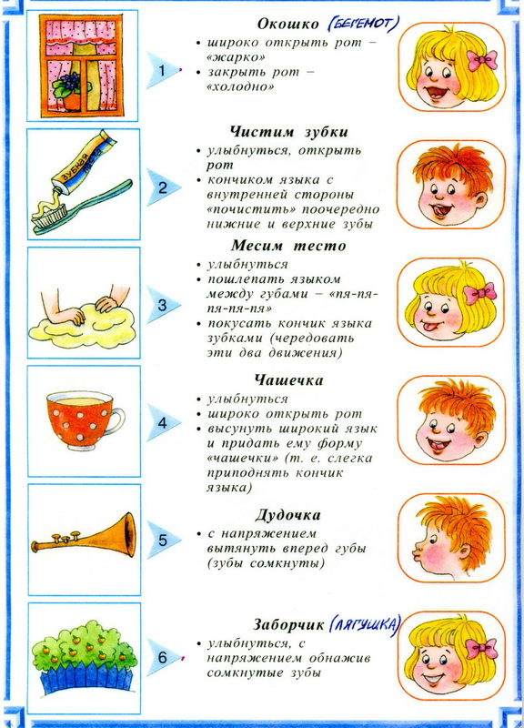
13. 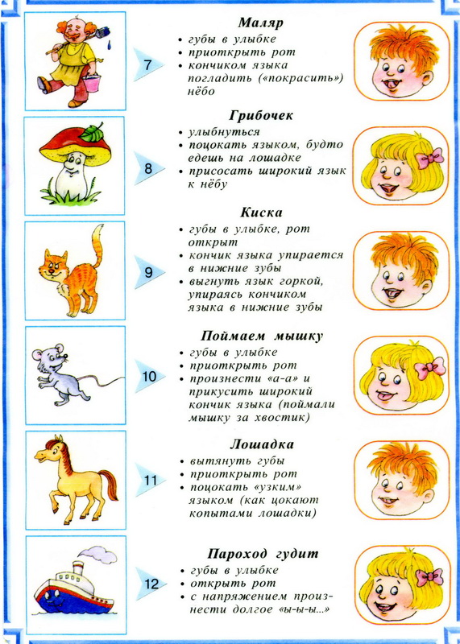
14. 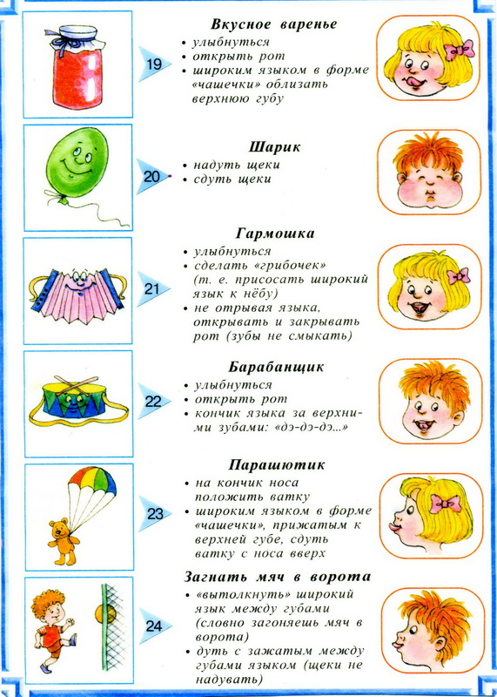
15. 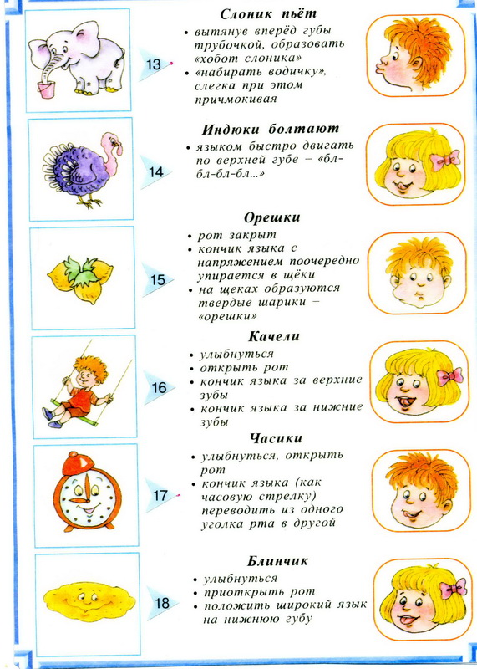
17. Советы логопеда

1. Разговаривайте со своим ребенком во время всех видов деятельности, таких как приготовление еды, уборка, одевание-раздевание, игра, прогулка и т.д. Говорите о том, что вы делаете, видите, что делает ребенок, что делают другие люди и что видит ваш ребенок.

2. Говорите спокойно, в нормальном темпе, с интонацией.

3.  Говорите, используя ПРАВИЛЬНО построенные фразы, предложения. Ваше предложение должно быть на 1 — 2 слова длиннее, чем у ребенка. Если ваш ребенок пока еще изъясняется только однословными предложениями, то ваша фраза должна состоять из 2 слов.

4. Задавайте ОТКРЫТЫЕ вопросы. Это будет стимулировать вашего ребенка использовать несколько слов для ответа. Например, спрашивайте «Что он делает?» вместо «Он играет?». Если ребенок затрудняется в ответе, задавая вопрос, используйте слово «или». Например: «Мальчик прыгает или бегает».

5.  Выдерживайте временную паузу, чтобы у ребенка была возможность говорить и отвечать на вопросы.

6. Слушайте звуки и шумы, которые нас окружают. Скажите ребенку:  «Послушай, как лает собака, а вот шумит ветер» и т.д. А потом спросите «Что это?» Это может быть лай собаки, шум ветра, мотор самолета, шелест листвы, журчание ручейка и т.д.

7. Расскажите короткий рассказ, историю. Затем помогите ребенку рассказать эту же историю Вам или кому-нибудь еще. При затруднениях, задавайте ребенку наводящие вопросы.

8.  Если ребенок употребляет всего лишь несколько слов в речи, помогайте ему обогащать свою речь новыми словами. Выберите 5-6 слов (части тела, игрушки, продукты) и назовите их ребенку. Дайте ему возможность повторить эти слова. Не ожидайте, что ребенок произнесет их отлично. Воодушевите ребенка и продолжайте их заучивать. После того, как ребенок произнес эти слова, введите 5-6 новых слов. Продолжайте добавлять слова до тех пор, пока ребенок не узнает большинство предметов, окружающей жизни. Занимайтесь  каждый день.

9. Если ребенок называет только одно слово, начните учить его коротким фразам. Используйте слова, которые ваш ребенок знает. Добавьте цвет, размер, действие. Например, если ребенок говорит «мяч», последовательно научите его говорить «Большой мяч», «Танин мяч», «круглый мяч» и т.д.

10. Большинство занятий проводите в игровой форме. Работа с ребенком должна активизировать речевое подражание, формировать элементы связной речи, развивать память и внимание.

Не забывайте: Учите ребенка, играя с ним.

Ваш ребенок самый замечательный!

**Дидактические игры по развитию речи**

       «У кого кто?»

(единственное и множественное число имен существительных)

у утки — утенок, утята, много утят; у гусыни — ..., у индюшки — ....

      «Кто чем питается?»

 (употребление творительного падежа имен существительных)

кошка — молоком, корова — травой, коза — ..., собака — ..., лошадь — ... .

      «Назовите разные слова»

Ведущий показывает игрушку, картинку или называет слово, а участники по очереди называют как можно больше признаков (какой? какая? какое? какие?), соответствующих предложенному объекту.

Например, «собака» большая, лохматая, добрая, старая, веселая…

        «Назови ласково»

(словообразование с помощью уменьшительно-ласкательных суффиксов) мяч — мячик, кукла — ... ; белка — ... ; стул — ... ; ворона — ... .

     «Исправь ошибку»

(на логическое мышление):

Лыжнику нужны санки. Конькобежцу нужны лыжи. Саночнику нужны коньки. Хоккеисту нужны санки.

Зимой дети катаются на лыжах, велосипеде, играют в мяч, лепят снежную бабу, прыгают через скакалку, играют в хоккей, футбол, загорают, строят снежную крепость.

       «Из чего — какой?»

(образование относительных прилагательных)

 из ситца — ситцевый, из льна — льняной, из шелка — шелковый, из шерсти — ..., из меха — ..., из пуха — ..., из резины — ... .

      «Пересчет различных предметов»

(согласование числительных с существительными)

один автобус, 2 автобуса, 3 автобуса, 4 автобуса, 5 автобусов;

один воробей, 2 воробья, 3 воробья, 4 воробья, 5 воробьёв;

одна липа, 2 липы, 3 липы, 4 липы, 5 лип;

один стул, 2 стула, 3 стула, 4 стула, 5 стульев;

одно ведро, 2 ведра, 3 ведра, 4 ведра, 5 вёдер.